【プレスリリース】
2020年12月23日
報道関係各位
*本プレスリリースは、独congatec AGが、2020年11月10日（現地時間）、ドイツで発表したプレスリリースの抄訳です。

コンガテック、屋外および車載アプリケーション向けに過酷な温度環境に対応する、
第11世代Intel® Core™プロセッサ搭載最新モジュールを発表

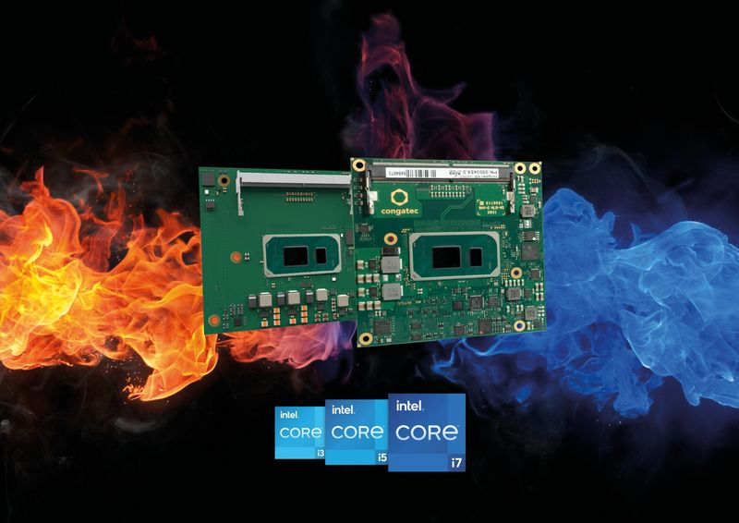

高性能組込みコンピューティング製品のリーディングサプライヤであるcongatec（コンガテック）は、第11世代Intel® Core™プロセッサを搭載し、拡張温度範囲に対応するコンピュータ・オン・モジュールの新製品6種類を発表しました。新規格COM-HPCおよびCOM Express Type 6コンピュータ・オン・モジュールは、-40℃～+85℃の拡張温度範囲に耐えられるよう高品質のコンポーネントで構成され、過酷な環境下でも安定して動作するよう設計されています。

バリューパッケージには、頑強な受動冷却オプション、湿気や結露による腐食を防止するオプションのコンフォーマルコーティング、推奨するキャリアボード回路図リスト、拡張温度範囲においても最高の信頼性を確保するためのコンポーネントが含まれています。また、こうした卓越した技術に加え、温度スクリーニング、高速シグナルコンプライアンス試験、設計支援サービス、コンガテックの組込みコンピュータ技術の簡単な習得に役立つ充実したトレーニングプログラムなどの包括的なサービスを提供します。

新しい産業グレードのCOM-HPCおよびCOM Expressに最適な分野しては、頑強性が要求されるあらゆるアプリケーション、例えば屋外設置のエッジデバイス、車載機器などです。コンガテックは、組込みビジョンや人工知能（AI）機能の活用がめざましいこうした用途向けに広範なサポートも提供しています。また、最適な産業領域としては、工業用オートメーション、鉄道や運輸、エネルギー、石油やガス、移動式救急装置、通信、セキュリティや監視カメラなど24時間無停止が要求されるスマートインフラが代表的ですが、その他枚挙にいとまはありません。

高密度低消費電力のTiger Lake SoCを用いた温度拡張対応の新規モジュールは、圧倒的なCPU性能と3倍近いGPU性能^{[1]}を発揮し、最先端のPCIe Gen4とUSB4をサポートします。最も要求の厳しいグラフィックスやコンピューティングのワークロードは、最大4コア、8スレッド、最大96個のグラフィックス実行ユニットにより、非常に頑強で大規模な並列処理のスループットを実現します。統合グラフィックスは、畳み込みニューラルネットワーク（CNN）の並列処理ユニットとして、もしくはAIやディープラーニングのアクセラレータとして活用できます。OpenCVやOpenCL™カーネルをはじめとする産業用ツールやライブラリ向けに最適化された呼び出しを含むIntel OpenVINO™ソフトウェアツールキットを使用することで、ワークロードをCPU、GPU、FPGA演算ユニット全体に拡張し、コンピュータ画像、オーディオ、スピーチ、言語、レコメンデーションシステムなどを含めたAIワークロードを高速化します。

TDPは12Wから28Wまで拡張可能で、真にイマーシブな4K UHDシステムを受動冷却だけで設計できるようになります。超頑強なconga-HPC/cTLU COM-HPCとconga-TC570 COM Express Type 6は、リアルタイム処理に対応する設計を可能にし、仮想マシンの導入やエッジコンピューティングのシナリオにおけるワークロード統合を実現するReal-Time Systems社のリアルタイムハイパーバイザもサポートします。

コンガテックの製品ラインマネージャー、アンドレアス・ベルクバウアー（Andreas Bergbauer）は、次のように述べています。「標準規格に準拠する製品にとって絶対的に重要なポイントは、サービスとサポートです。コンガテックが過酷な環境下におかれるあらゆる新しいエッジアプリケーションに対応できるよう頑強な製品を補完し、製品ごとに包括的なエコシステムを提供しているのはこのためです。このエコシステムにはタイムセンシティブ・ネットワーキング（TSN）、タイムコーディネーション・コンピューティング（TCC）、RTSリアルタイム・システム・ハイパーバイザのサポートをはじめとするリアルタイム・コンピューティングの最適化や遠隔管理に必要なサポート、さらには最終的に要求されるすべてのシグナルコンプライアンスサービスが含まれます。最近ではPCIe Gen 4やUSB4による高速シグナリングも深刻な問題となっていますが、コンガテックは、ますます複雑化するキャリアボードの設計をシンプルに強力に支援します」

詳細情報
conga-HPC/cTLU COM-HPCクライアントSize Aモジュールとconga-TC570 COM Express Compactモジュールは、拡張性の高い最新の第11世代Intel Coreプロセッサと同時に発売され、
-40℃～+85℃の拡張温度範囲に対応します。いずれのモジュールも、広帯域の周辺機器と接続するために、初めてGen 4性能でPCIe x4をサポートしています。さらに設計者は、8x PCIe Gen 3.0 x1レーンを活用できます。COM-HPCモジュールは、最新のUSB 4.0 x2およびUSB 3.2 Gen 2 x2、COM ExpressモジュールはPICMG仕様に準拠したUSB 3.2 Gen 2 x4およびUSB 2.0 x8を備えます。COM-HPCモジュールはネットワーク接続用に2.5 GbE x2を、COM ExpressモジュールはGbE x1を備え、いずれもTSNをサポートします。サウンドは、COM-HPCモジュールではI2SおよびSoundWire、COM ExpressモジュールではHDAを介して出力されます。Real-Time Systems社やLinux、Windows、Androidのハイパーバイザのサポートをはじめ、すべての主要リアルタイムOSに対応した包括的なボードサポートパッケージが提供されます。

第11世代Intel Coreプロセッサベースを搭載したCOM-HPCおよびCOM Express Compact Type 6モジュールは、以下の拡張温度範囲オプションで利用できます。

プロセッサ |  | コア  /スレッド数 |  | 28/15/12W TDPでの周波数（Max Turbo） [GHz] |  | キャッシュ(MB) | グラフィックス実行ユニット
Intel®Core™ i7-1185GRE |  | 4/8 |  | 2.8/1.8/1.2 (4.4) |  | 12 | 96
Intel ® Core™ i5-1145GRE |  | 4/8 |  | 2.6/1.5/1.1 (4.1) |  | 8 | 80
Intel ®Core™ i3-1115GRE |  | 2/4 |  | 3.0/2.2/1.7 (3.9) |  | 6 | 48

新型conga-HPC/cTLU COM-HPCクライアントモジュールの詳細は以下をご覧ください。www.congatec.com/jp/products/com-hpc/conga-hpcctlu/

conga-TC570 COM Express Compactモジュールのランディングページはこちらです。
www.congatec.com/jp/products/com-express-type-6/conga-tc570/

コンガテックのIntel Tiger Lake UP3提供開始に関する詳細は、（https://congatec.com/11th-gen-intel-core/）でご覧いただけます。

[1] 出典：Intel社。パフォーマンスに関する表記は、2020年8月27日にIntelの社内リファレンスプラットフォームで行われた測定により推定されるSPEC CPU 2017メトリクスに基づきます。
グラフィックスに関する表記は、2020年8月27日にIntelの社内リファレンスプラットフォームで行われた測定により推定される3DMark11_V1.0.4 Graphics Scoreに基づきます。
テスト構成：
プロセッサ：Intel® Core™ i7 1185G7E PL1=15W TDP、4C8T Turbo、最大4.4GHz
グラフィックス：Intel Graphics Gen 12 gfx
メモリ：16GB DDR4-3200
ストレージ：Intel SSDPEKKW512GB（512GB、PCI-E 3.0 x4）
OS：Windows 10 Pro（x64）ビルド19041.331（2004/ 2020年5月アップデート）。すべてのベンチマークで電力ポリシーをAC/バランスモードに設定。改ざん防止無効、Defender無効の管理者モードですべてのベンチマークを実行。
BIOS：Intel Corporation TGLSFWI1.R00.3333.A00.2008122042
OneBKC： tgl_b2b0_up3_pv_up4_qs_ifwi_2020_ww32_4_01
プロセッサ：Intel® Core™ i7 8665UE 15W PL1=15W TDP、4C8T Turbo、最大4.4GHz
グラフィックス：Intel Graphics Gen 9 gfx
メモリ：16GB DDR4-2400
ストレージ：Intel SSD 545S (512GB)
OS：Windows 10 Enterprise（x64）ビルド18362.175（1903/ 2019年5月アップデート）すべてのベンチマークで電力ポリシーをAC/バランスモードに設定。改ざん防止無効、Defender無効の管理者モードですべてのベンチマークを実行。
BIOS：CNLSFWR1.R00.X208.B00.1905301319

##

コンガテックについて コンガテックは、産業用組込みコンピューティングに特化したテクノロジーと製品で急速な成長を遂げている企業です。高性能コンピュータモジュールは、産業オートメーション、医療、輸送、通信、その他多くの業種のさまざまな用途やデバイスに対応しています。スタートアップからグローバル優良企業まで、優れた顧客基盤をもつコンピュータ・オン・モジュール分野のグローバルマーケットリーダです。2004年設立、ドイツのデッゲンドルフに本社を置き、2019年の売上高は1億2,600万ドルです。詳しくは、当社ウェブサイト、またはLinkedIn、Twitter、YouTubeをご覧ください。

* IntelおよびCoreは、米国およびその他の国におけるIntel Corporationの商標または登録商標です。

■本製品に関するお問合せ先
コンガテック ジャパン株式会社 担当：奥村
TEL: 03-6435-9250 Email: sales-jp@congatec.com

■本リリースに関する報道関係者様からのお問合せ先
コンガテック ジャパン株式会社 （同上） または
（広報代理） プラップジャパン 高橋、谷本
Email: congatec@prap.co.jp

